ГУАП
КАФЕДРА № 43
ОТЧЕТ
ЗАЩИЩЕН С ОЦЕНКОЙ
ПРЕПОДАВАТЕЛЬ
ассистент |  |  |  | И. М. Лозоватский
должность, уч. степень, звание |  | подпись, дата |  | инициалы, фамилия

ОТЧЕТ О ЛАБОРАТОРНОЙ РАБОТЕ №6

Обработка списков в языке Prolog

по курсу: ФУНКЦИОНАЛЬНОЕ И ЛОГИЧЕСКОЕ ПРОГРАММИРОВАНИЕ
РАБОТУ ВЫПОЛНИЛ
СТУДЕНТ ГР. № | 4236 |  |  |  | Н. С. Борщ
 |  |  | подпись, дата |  | инициалы, фамилия

Санкт-Петербург 2024

- Задание
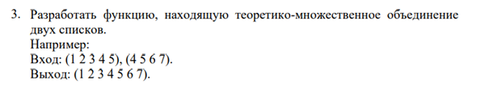
- Листинг кода

% Предикат для нахождения теоретико-множественного объединения двух списков
union_lists([], List, List).
union_lists([H|T], List2, Union) :-
member(H, List2),
!,
union_lists(T, List2, Union).
union_lists([H|T], List2, [H|Union]) :-
union_lists(T, List2, Union).

% Пример использования:
:- initialization(main).
main :-
union_lists([1, 2, 3, 4, 5], [4, 5, 6, 7], Union),
write(Union),
halt.

- Результат работы программы
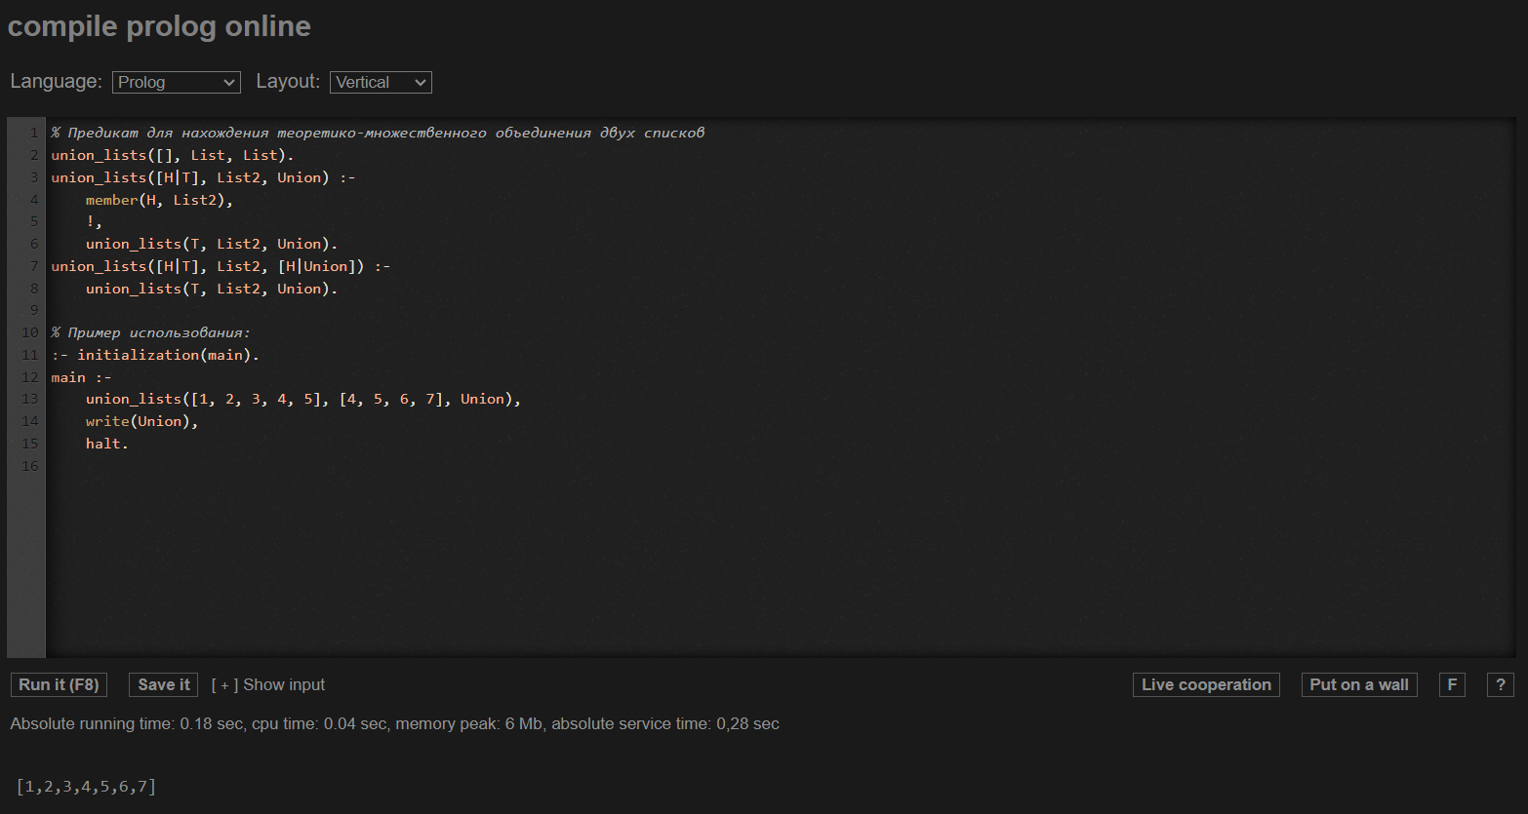

- Вывод

В ходе данной лабораторной работы я разработал предикат, осуществляющий обработку списка, а также познакомился с таким встроенным предикатом, как reverse.

